

***Дисциплина: Обеспечение качества функционирования информационных систем***

**Отчет по выполнению практической работы № 1. Защита документов в MS Office.**

**Выполнил: студент**:

Зверев Н.Д.

**Проверил преподаватель**:

Возвахов Д.А.

**Задание №1**

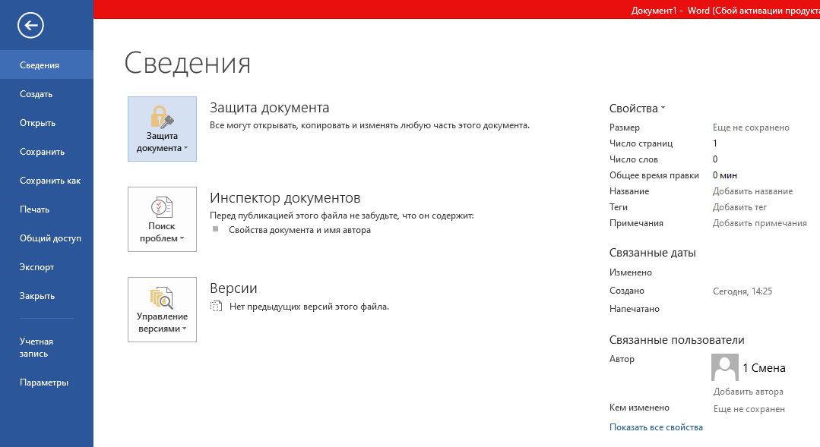

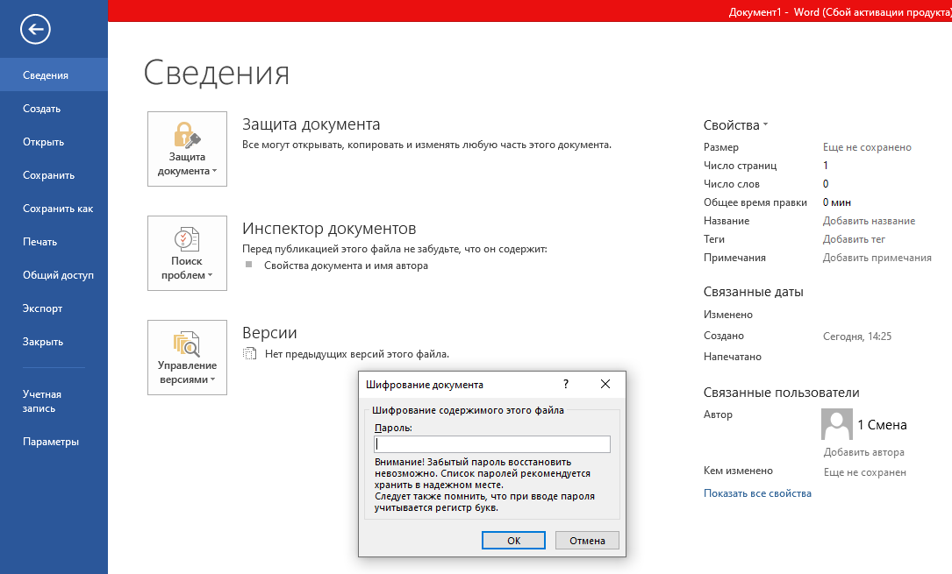

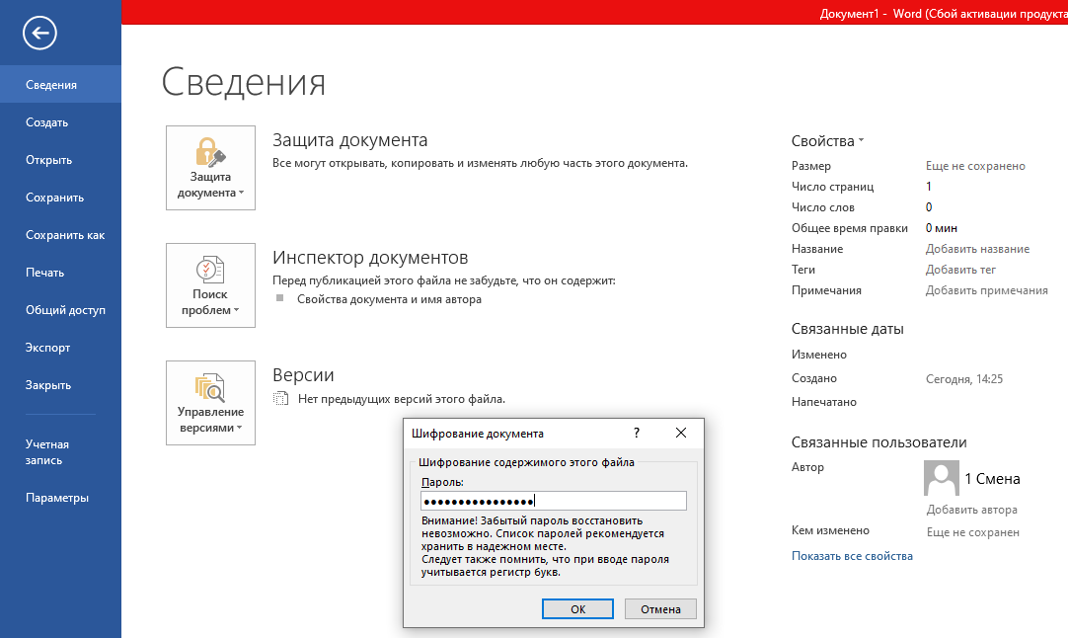

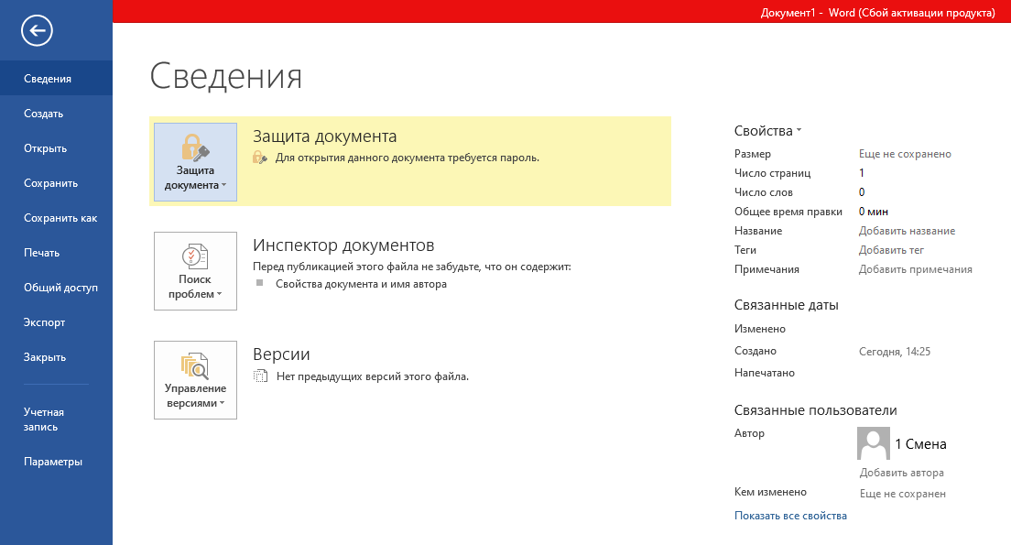

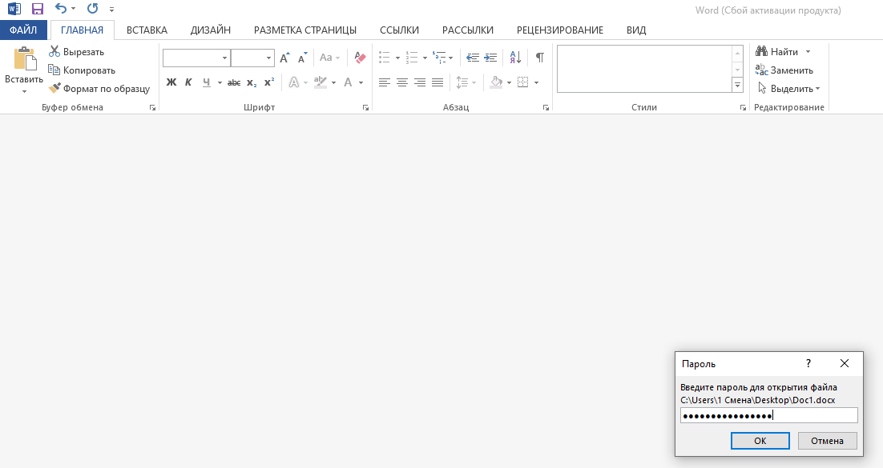

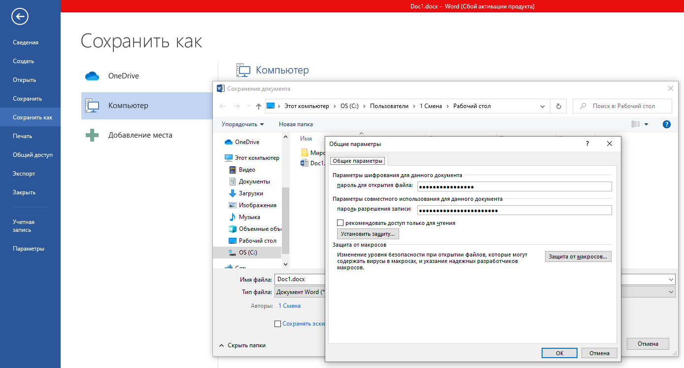

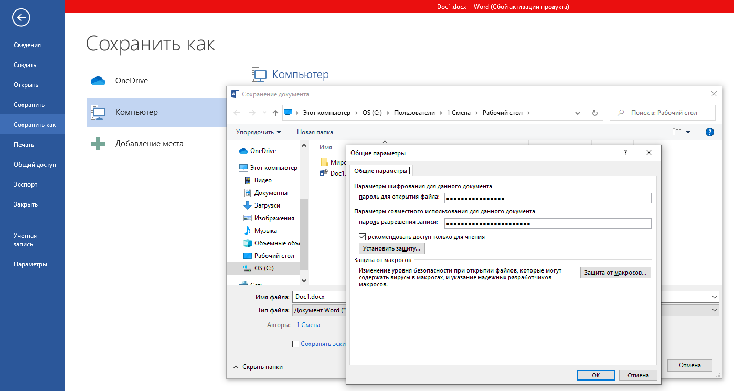

**Задание №2**

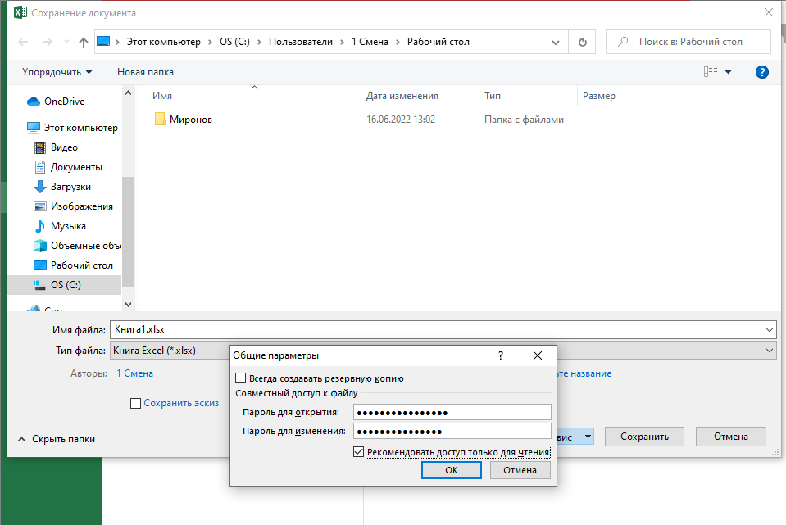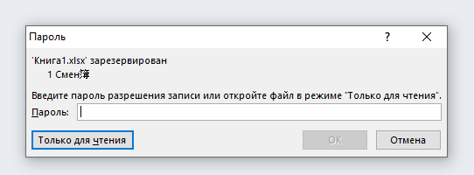

**Задание №3**

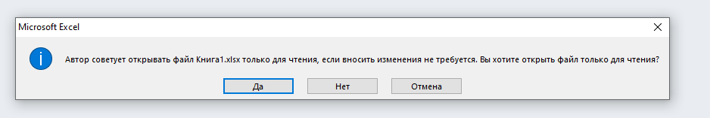

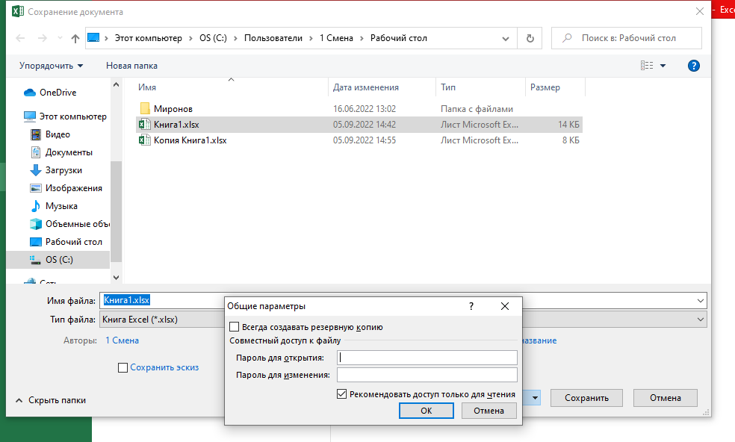

**Задание №4**

H@kFilu57u!

H4Yo19GI_

Ho*o!975#